2. frissítés: 2015. 08. 28. – 1. oldal 3-ból

MŰSZAKI ADATLAP
Ásványi habarcs
COPROX® cement alapú festék

Leírás
Speciális ásványi habarcs, a COPROX® rendszer befejezéséhez, minden olyan esetben, amikor vizet akarunk visszatartani, vagy ellennyomást vízzáróvá tenni.
Megjelenés:
A habarcs szervetlen, mert levegő-, víz- illetve a ,,COPROX® hatóanyagának’’ kötéséből áll; a gyártó által előre adagolt kiszerelésben kerül forgalmazásra; felhasználásra készen, elég azt megfelelő mennyiségű, tiszta vízzel felhígítani.
Műszaki jellemzők
Fehér por
Fajsúly |  | 1,2 kg/liter
Friss habarcs
Víz a keveréshez |  | kb. 20-22 %
Maximális anyagszükséglet |  | kb. 0,3 – 0,5 kg/m²
Minimális alkalmazási anyagvastagság |  | mint a habarcs
Bekevert anyag feldolgozhatósága |  | kb. 60-75 perc
Megkötött habarcs
Vízáteresztő képesség | UNI EN 1062-3 | W=0,70 kg/m² * min 0,5  W24=0,68 kg/m² *min 0,5
Vízáteresztő képesség COPROX® vakolat S + COPROX® cementalapú festék | UNI EN 1062-3 | W=0,008 kg/m² * min. 0,5  W24=0,2 kg/m² * min 0,5
Vízgőz-áteresztési tulajdonság | UNI EN 7783-2 | Sd<0,001
Tűzállóság | EN 13501-1 | 1. osztály
Csomagolás és tárolás
5 kg-os zsákok, műanyag vödörben elhelyezve, 5, 10, 15 és 20 kg.
Tárolás: 36 hónapig száraz, fagymentes helyen
Alkalmazás
Az anyagot tiszta vízzel keverjük az alábbi arányban:
1. ELSŐ RÉTEG: kb. 3 liter (de sosem több 3,5 liternél) vizet adunk minden 5 kg porhoz;
2. KÖVETKEZŐ RÉTEGEK: kb. 3,5 liter (de soha nem több mint 4 liter) víz minden 5 kg porhoz

2. frissítés: 2015. 08. 28. – 1. oldal 3-ból

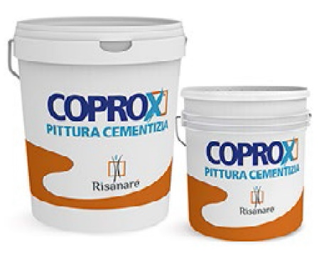
MŰSZAKI ADATLAP
Ásványi habarcs
COPROX® cement alapú festék

COPROX® cement alapú festék felhordásához használjon
normál vagy széles, lapos ecsetet.
A COPROX® cement alapú festék felhordása előtt a bekevert anyagot pihentetni kell, az alábbiak szerint:
1. Legalább 20 percig a fehér színű COPROX® cement alapú festéket
2. Legalább 30 percig a színes COPROX® cement alapú festéket

Két réteg COPROX® cement alapú festék felhordása között hagyjon eltelni legalább 8 órát, minden egyes réteg felvitele előtt az alapot nedvesítse be, illetve tartsa azt nedvesen.
Függőleges falak esetén elég lehet egyetlen réteg COPROX® cement alapú festék felvitele, ezzel szemben vízszintes felületek esetén legalább két rétegben vigye fel a COPROX® cement alapú festéket.
Annak érdekében, hogy az ülepedést elkerüljük, a bekevert anyagot folyamatosan kevergetni kell, az esetlegesen megjelenő légbuborékok azt jelzik, hogy az alap felületén nem nedvesítették be eléggé; amennyiben a keverék túl sűrűnek bizonyulna, ne adjon hozzá vizet, hanem a kezelendő felületet nedvesítse jobban.

Tartsa be a felhasználáshoz ajánlott hőmérsékletet: +5 ºC és +30 ºC közötti hőmérséklet.

Fontos tájékoztatás

Az anyag ásványi eredetű, nem tartalmaz toxinokat, tehát csak az általános vakolatokra vonatkozó óvintézkedéseket szükséges betartani. Védje a szemét és a bőrét a kifröccsenő terméktől.
Gyermekektől tartsa távol.
Ne használja gipsz alapú felületre.
Mielőtt felvinné a Risanaré® termékeket a COPROX® cement alapú festékre, konzultáljon cégünk műszaki irodájával.

Fejezetelemek

A COPROX® cement alapú festék felhordását ecsettel vagy széles, lapos ecsettel végezze, egy vagy két rétegben függőleges falak esetén, és kettő vagy több rétegben padlózat esetén, a COPROX® rendszer utolsó rétegeként vízbeszivárgás, víznyomás vagy kondenz jelenség megszüntetéséhez.
Műszaki adatok és tanúsítványok

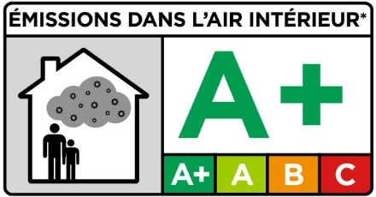
* hiv. A mellékelt 2011. 04. 19-i Arreté D melléklete szerint, amit a Journal Officiel De La Republique Francaise adott ki 2011. 05. 13-án.

2. frissítés: 2015. 08. 28. – 1. oldal 3-ból

MŰSZAKI ADATLAP
Ásványi habarcs
COPROX® cement alapú festék

Az elért eredmények:

Oldószerek | Koncentráció (µg/m³) | Határérték *A+ osztály esetén  (µg/m³)
TVOC (összes, szálló organikus összetevő) | 48.13 | <1000
Formaldehid | <1 | <10
Acetaldehid | <1 | <200
Tuloul | <10 | <300
Tetraklóretilén | <1 | <250
Xilol | <10 | <200
1, 2, 4 Trimetil benzol | <10 | <1000
1,4 Diklórbenzol | <1 | <60
Etilbenzol | <10 | <750
2 –butoxi-etanol | <1 | <1000
Sztirol | <1 | <250

A COPROX® cement alapú festék elnevezésű termék megfelel az A+osztály elvárásainak, a 2011. 03.19- Arreté D mellékletében leírtaknak, amit a Journal Officiel De La Republique Francaise adott ki 2011. 05. 13-án.

Valamennyi tanúsítvány elérhető a www. risana-ra.com honlapunkon, PDF formátumban.

Jelen műszaki adatlapot a Risanaré® műszaki irodájának felügyelete mellett szerkesztettük, ez elválaszthatatlan része a Risanaré® képzési dokumentációnak. A Risanaré® műszaki osztálya bármilyen, egyéb tájékoztatással szívesen az Önök rendelkezésére áll, helyszíni felmérésekkel, tanulmányokkal, tanácsadásokkal, tesztekkel, illetve egyéb szolgáltatásokkal. a jelen műszaki adatlapon felsorolt, valamennyi adat legjobb tapasztalatinkon alapul és irányadó jellegű. A közölt adatok a gyártási technológia fejlődése, illetve az ebből következő módosítások következében változhatnak. A termék felhasználási módját nem áll módunkban ellenőrizni, ennek következtében a felelősség a felhasználót terheli. Jelen műszaki adatlap frissítése az előző kiadványoknak, azok helyébe lép. A Risanaré® s.r.l. fenntarja bármilyen típusú változtatás jogát előzetes értesítés nélkül.
Kód: GM 0112

Risanaré s.r.l.
Via Cavina 18 – 47030 San Mauro Pascoli (FC) – Tel: 0541810183 – Fax: 0541812939
C.F. P.I e. Reg. Imp. 03265900401 – R.E.A. 293205
www.risana-re.com

